附件2

深圳市第十二届职工技术创新运动会暨2022年深圳技能大赛—区块链应用操作
“工匠之星”职业技能竞赛
技术文件

深圳市第十二届职工技术创新运动会暨
2022年深圳技能大赛—区块链应用操作
“工匠之星”职业技能竞赛执委会
2022年10月
一、技术描述
（一）项目概要
区块链应用操作项目是指运用区块链技术及工具，对政务、金融、医疗、教育、养老等场景系统进行应用操作的竞赛项目。比赛中对选手的技能要求主要包括：搭建区块链系统并进行配置、基于区块链开发应用系统、对已有的区块链应用系统进行测试以及编写部署、开发、项目文档。
本次竞赛为双人赛，面向全国组织开展，2人为一队，须来自同一单位，同一企业报名人数不超过4队，同一院校报名人数不超过2队。参赛选手应思想品德优秀、身心健康，具备相应职业（专业）扎实的基本功和技能水平，有较强学习领悟能力和良好的身体素质、心理素质及应变能力。
（二）理论知识与能力要求
相关要求 |  | 权重比例 (%)
理  论  知  识 | 区块链概念和架构 | 5
理  论  知  识 | 对称加密、公钥加密、数字签名、哈希、后量子密码知识 | 5
理  论  知  识 | 计算机体系架构、网络架构、通信协议知识 | 5
理  论  知  识 | 系统架构、系统服务操作、系统知识 | 5
理  论  知  识 | 容器、镜像、仓库服务知识 | 5
理  论  知  识 | 中心化架构和去中心化架构知识 | 5
理  论  知  识 | 联盟链平台技术、群组、机构知识 | 5
理  论  知  识 | 共识算法、去中心应用区块链知识 | 5
理  论  知  识 | FISCO-BCOS、Webase区块链产品知识 | 5
理  论  知  识 | 区块链智能合约知识 | 5
理  论  知  识 | 区块链测试知识 | 5
理  论  知  识 | 区块链项目文档知识 | 5
能  力  要  求 | 区块链部署能力 | 95
能  力  要  求 | 区块链控制台管理能力 | 95
能  力  要  求 | 区块链中间件部署能力 | 95
能  力  要  求 | 区块链智能合约开发能力 | 95
能  力  要  求 | 区块链应用开发能力 | 95
能  力  要  求 | 区块链测试能力 | 95
能  力  要  求 | 区块链运维能力 | 95
能  力  要  求 | 区块链工程文档编写能力 | 95
合计 |  | 100
二、赛题与评判标准
（一）选拔赛
1.选拔赛理论复习资料于报名开始后在网站http://www.szzx.org.cn/→技能竞赛→技能竞赛总览栏目对应项目下公布300个知识点供选手自行学习。
2.竞赛当天上午由裁判长组织命题专家根据公布的300个知识点编制正式选拔赛赛题，并导入竞赛系统。
（二）决赛
1.决赛样题于报名结束后在网站http://www.szzx.org.cn/→技能竞赛→技能竞赛总览栏目对应项目下公布。
2.竞赛当天由裁判长组织专家根据技术文件要求及样题编制决赛正式赛题，并封存保管。
3.竞赛当天由裁判长组织裁判培训及设备调试。
（三）比赛时间及内容
参照国家职业技能标准（区块链应用操作员高级工/三级），结合新时代行业企业发展情况，适当增加新知识、新技术、新设备、新技能的相关内容，由执委会组织专家制定。
本次竞赛为双人赛，分选拔赛和决赛两个阶段进行，由裁判长组织落实各项技术工作。选拔赛为理论知识竞赛，决赛为实际操作竞赛。
1.选拔赛。采用线上考核的方式进行，参赛队伍登录线上竞赛平台共同完成。成绩由高到低进行排名，若成绩相同时，用时短者名次在前，排前25名的队伍进入决赛。时间共60分钟，满分为100分，60分为合格。题型为单选题50题，每题1分；多选题15题，每题2分；判断题20题，每题1分；各题型错选、多选或少选均不得分。
2.决赛。选手按赛场提供的实操任务书以现场实际操作的方式完成三个任务的实际操作，时间共180分钟，满分为100分，60分为合格。具体任务如下：
任务1：区块链系统部署和配置
选手根据赛场提供的操作系统和编译环境，搭建区块链系统并进行配置。时间60分钟，占决赛成绩的30%。
任务2：区块链应用系统开发
选手根据赛场提供的区块链系统，开发智能合约应用并部署上链。时间60分钟，占决赛成绩的40%。
任务3：区块链系统测试
选手根据赛场提供的智能合约应用进行测试，编写项目文档。时间60分钟，占决赛成绩的30%。
（四）评判标准
1.选拔赛评分标准。
选拔赛的成绩由计算机竞赛系统自动评分。满分为100分，60分为合格。各题型错选、多选或少选均不得分。
单选题共50题，每题1分；多选题共15题，每题2分；判断题共20题，每题1分。
2.决赛评分标准。
竞赛内容 | 考核要点 | 评分标准 | 分值比例
任务一  区块链系统部署和配置 | 按照要求搭建区块链网络，确保区块链节点运行正常 | 1.正确搭建FISCO BCOS区块链底层技术平台  2.正确搭建WeBASE中间件平台  3.验证可用性及版本信息，确认区块链系统完整性 | 30%
任务二  区块链应用系统开发 | 按照要求编写智能合约代码 | 使用Solidity语言进行智能合约开发  1.正确存储合约、开发接口  2.正确编译区块链合约调用访问，并发送交易信息  3.正确通过WeBASE完整展示交易内容 | 40%
任务三  区块链系统测试 | 测试区块链智能合约代码，按照要求编写项目文档 | 1.用测试工具测试智能合约代码，完整通过。  2.根据项目需求和实施成果，遍写系统设计和区块链技术技能项目文档 | 30%
注:具体评分标准以评分表为准。
3.评判方法。
（1）参赛选手的成绩评定由竞赛裁判组负责，裁判长对最终成绩签字确认。
（2）选拔赛理论知识竞赛由竞赛系统自动判分。
（3）决赛实际操作竞赛由现场裁判组依据参赛选手的实际操作情况按竞赛评分标准集体评判和计分。
4.综合排名。选手最终名次依据选拔赛和决赛两部分成绩按比例累加的综合成绩进行排名，成绩均四舍五入保留两位小数点。其中选拔赛成绩占5%、决赛成绩占95%。参赛选手赛后综合成绩=选拔赛成绩×5%+决赛成绩×95%。当综合成绩相同时以决赛成绩高者名次在前，若仍相同时，决赛总用时短者名次在前。
三、竞赛细则
（一）选拔赛时间地点
时间：2022年11月13日15:00—16:00
线上平台：https://www.qxueyou.com/appraisal/220407/web/exam/#/entry
（二）决赛时间地点
时间：2022年11月20日
地点：广东省深圳市南山区沙河西路深圳职业技术学院
（三）理论知识竞赛守则
1.每组选手自备配置清晰摄像头、能够访问互联网的计算机一台，在比赛时需保持摄像头开启和网络流畅。
2.比赛现场不得有选手之外的人员。
3.提前20分钟进入竞赛平台，调试设备。
4.选手不得携带与竞赛相关的文件资料，应自觉遵守秩序。
5.冒名顶替、弄虚作假、作弊者，取消竞赛资格及成绩。
6.竞赛规定时间结束时，参赛选手应立即停止答题。
（四）实际操作竞赛赛场守则
1.实际操作竞赛选手的实操台位置由抽签决定。
2.参赛选手需提前20分钟凭有效身份证和参赛证进入赛场，对竞赛工具设备进行检查。
3.开赛迟到15分钟以上者，按自动弃权处理。
4.参赛选手按赛题完成各竞赛项目，并主动配合裁判员评分。
5.参赛选手应严格遵守赛场纪律，所有的通讯工具、摄像工具不得带入竞赛现场，对竞赛设施设备应爱护、保管，防止丢失和损坏。
6.冒名顶替、弄虚作假、作弊者，取消竞赛资格及成绩。
7.参赛选手须严格遵守安全操作规程及劳动保护要求，接受裁判员、现场技术服务人员的监督和警示，确保设备及人身安全。
8.在实际操作竞赛过程中，裁判应对每名参赛选手的各道工序认真记录，并填写评分表。
9.竞赛过程中如果出现安全事故，裁判员应立即中止竞赛。如查实事故责任属参赛选手，即取消参赛选手竞赛资格。
10.比赛过程中，除选手外只允许督赛员、巡赛员、裁判员、工作人员进入比赛现场。
11.比赛过程中选手不得随意离开工位范围，不得与其它选手以任何形式的交流或自行离开赛场。如遇问题须举手向裁判员示意询问后处理。
12.如果选手提前结束竞赛，应举手向裁判员示意。竞赛终止时间由裁判员记录在案，选手提前结束比赛后不得再进行任何操作。
（五）赛场规则
1.各类赛务人员必须统一佩戴由大赛执委会签发的相应证件，着装整齐。
2.各赛场除现场裁判、赛场配备的工作人员以外，其他人员未经允许不得进入赛场。
3.新闻媒体等进入赛场必须经过大赛执委会允许，并且听从现场工作人员的安排和管理，不能影响竞赛进行。
4.各参赛队的领队、指导老师以及随行人员一律不得进入赛场。
5.竞赛期间，参赛选手未经大赛执委会批准，不得接受其他单位和个人对竞赛相关内容的采访。
6.参赛选手不得私自公布竞赛相关资料和情况。
7.竞赛过程中，参赛选手必须主动配合裁判工作，服从裁判安排，如果对竞赛的裁决有异议，可按规定以书面形式向执委会申诉受理组提出申诉。
8.竞赛现场配备实时监控系统，对现场赛事进行完整的实时监控和录像，并且配有专人对比赛环节进行全程录像。
（六）赛事安全要求
1.决赛场地设有安全防卫人员，负责竞赛期间安全事务。主要包括检查竞赛场地及其周围环境的安全防卫；制定紧急应对方案；督导竞赛场地用电等相关安全问题；监督参赛人员食品安全与卫生；分析和处理安全突发事件等工作。赛场配备医务人员及常规药品。
2.严格按照安全应急预案加强对竞赛全过程的动态管理，确保竞赛活动安全有序。
3.根据广东省及深圳市防疫部门对疫情防控的“谁派出、谁监管、谁负责”要求，请各参赛队所有人员持当地24小时内新冠病毒核酸检测阴性证明参加比赛。存在以下情形的人员不得参加比赛：确诊病例、疑似病例、无症状感染者和尚在隔离观察期的密切接触者；近14天有发热、干咳、乏力、嗅觉味觉减退、鼻塞、流涕、咽痛、结膜炎、肌痛和腹泻等症状，未排除传染病及身体不适者；21天内有中高风险地区或境外旅居史和接触史的；居住社区21天内发生疫情的。
比赛期间，所有人员进入比赛场地时，需出示“粤康码”绿码和“行程卡”，并配合门卫做好测温工作。所有人员应做好个人防护，途中和密闭公共场所应科学合理佩戴口罩并随身携带备用口罩。比赛期间，如果选手测温达到37.3度及以上，需立即停止比赛送医做核酸检测并隔离治疗。
（七）申诉与仲裁
1.参赛选手认为赛场提供的设备、工具不符合规定或工作人员存在违规行为的，均可向执委会申诉受理组提出申诉。
2.现场申诉最迟应在竞赛结束后1小时内提出，超过时效将不予受理。申诉时，应以书面形式向申诉受理组提出，技术问题由裁判长与裁判员共同商议解决；非技术问题由组委会办公室进行调查、核实、裁决。
3.组委会办公室对违规行为做出的裁决为最终裁决。参赛选手不得因对仲裁处理意见不服而停止比赛或滋事，否则按弃权处理。
4.如竞赛出现不可预见的异常情况，由组委会办公室与执委会商议后，做出处理决定。
四、竞赛场地、设施设备安排
（一）赛场规格
1.选拔赛。为保证线上赛项的公平、客观，需要选手按照线下环境布置赛场。请提前调试手机位置满足视频监控要求，注意视频监控设备保证网络稳定，电量充足；比赛用计算机需全程录屏，中间不允许关闭。一台手机放置于队伍左前方，视频监控范围要求覆盖2名参赛队员；一台手机放置在队伍的右后方，视频监控范围要求覆盖比赛用计算机屏幕。视频监控示意图如下所示：

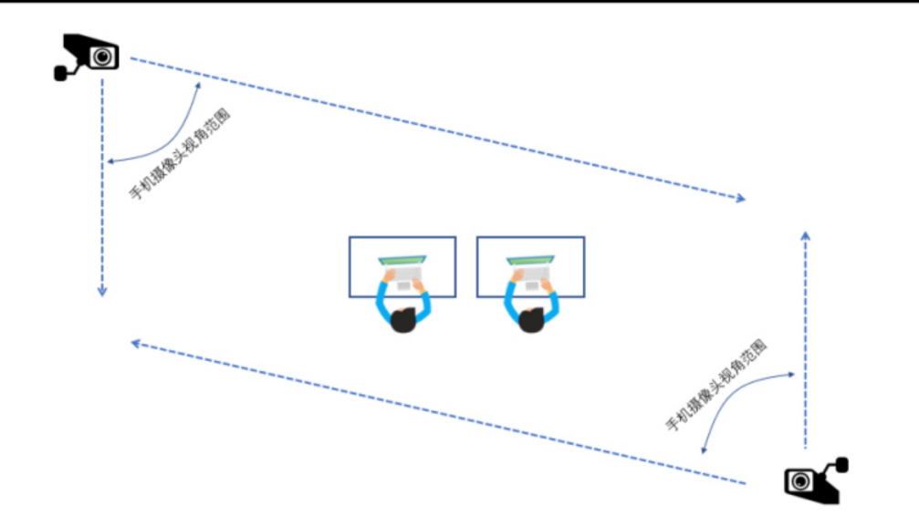

2.决赛。各工位之间设置隔板，每个竞赛工位之间互不干扰,确保每个工位为独立空间，每个工位标示编号，并配备竞赛设备计算机56套（含备用6套）。竞赛材料、工具、耗材等直接分发到竞赛工位。选手禁止携带任何资料、设备、材料、工具、耗材进入赛场，禁止从赛场带出任何资料、设备、材料、工具、耗材。
竞赛场地光线充足，照明良好；竞赛设备正常且安全有保障；场地整洁。有独立的评分区、裁判室、候赛室、赛务室等场地。
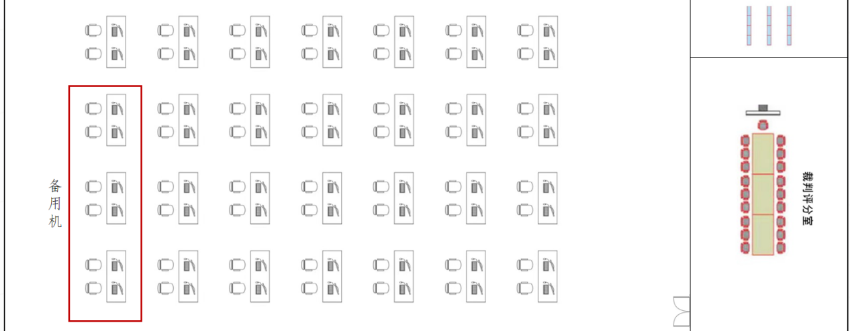
- 场地布局图
注：场地布局图以实际为准。
- 设施清单
1.竞赛设备
序号 | 名称 | 数量 | 技术规格
1 | 台式计算机 | 50+6（备用） | 处理器：I5；内存：16G  固态硬盘：256G；USB:3.0  网卡:千兆级
2.软件工具
序号 | 名称 | 技术规格
1 | 操作系统 | Windows 10 Pro操作系统
2 | 远程软件 | SSH（SSHl和SSH2 )的终端仿真程序、文件传输工具  putty-64bit-0.71-installer  winSCP-5.15.1
3 | 其他软件 | W.P.S.11294.12012.2019  ChromcSctup-64  npp. 7.6.6  Postman-win6 4-7.0.7-Sctup  Idea10-2021. 3.2  setup-lightshot  sogou-pinyin-93f  sogou-wubi-31a  winrar-x64-570  Visual Studio Code 1.65.2  VMMare 16虚拟机，安装比赛镜像
3.虚拟机安装的比赛镜像
序号 | 名称 | 技术规格
1 | 操作系统 | 操作系统Ubuntu 16以上
2 | 区块链平台安装包 | 预置FISCO BCOS 区块链底层技术平台离线安装包及其依赖。
3 | 其他软件 | WeBASE  Java JDK8  MySQL 8.0.19  Redis 6.2.6  Node.js 16.14.0  Gradle 6.6.1  ideaIC-2021.3.2  RabbitMQ 3.8.2  Visual Studio Code 1.65.2
- 主要参考资料
1.FISCO BCOS官方文档
https://fisco-bcos-documentation.readthedocs.io/zh_CN/latest/docs/introduction.html
2.WeBASE教程
https://webasedoc.readthedocs.io/zh_CN/latest/docs/WeBASE/introduction.html
3.FISCO BCOS 开发教程：搜索公众号[FISCO BCOS开源社区]
4.《以太坊智能合约开发》杨镇、姜信宝，机械工业出版社
5.《以太坊Solidity智能合约开发》嘉文、管健，机械工业出版社
六、本技术文件条款的最终解释权归深圳市第十二届职工技术创新运动会暨2022年深圳技能大赛组织委员会办公室所有。

